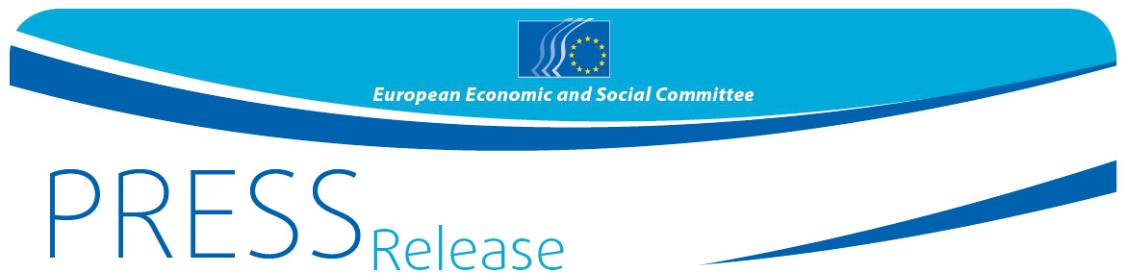
N.º 41/2016 | 2 de junio de 2016
ES

La solidaridad y el diálogo europeo son fundamentales para la vida de los ciudadanos en Europa
DÍAS DE LA SOCIEDAD CIVIL 2016

Representantes de las redes y organizaciones de la sociedad civil europea y miembros del CESE y de las instituciones europeas se reunieron en Bruselas el 31 de mayo y el 1 de junio para la celebración anual de los Días de la Sociedad Civil, organizados por el CESE. El tema principal de los debates durante los dos días fue la migración y los retos y cambios que plantea a nuestra sociedad europea con el fin de aprovechar su potencial al máximo.

«Los días de la sociedad civil son unas de las jornadas más importantes para el Comité Económico y Social Europeo», señaló George Dassis, presidente del CESE, en su discurso de apertura. «Las organizaciones de la sociedad civil han desempeñado un papel esencial en la reciente crisis migratoria: la movilización ciudadana tiene fuerza para cambiar el curso de historia». Para establecer el marco del posterior debate sobre migración, el presidente Dassis informó al auditorio de las misiones de información sobre migración que realizaron los miembros del CESE a once países de la UE y Turquía en los últimos meses. Las principales conclusiones de estas misiones, así como los mensajes clave dirigidos a los líderes nacionales y europeos se publicaron en un informe de síntesis basado en las reuniones con casi 200 partes interesadas, sobre todo de organizaciones de la sociedad civil que trabajan activamente con refugiados y migrantes. George Dassis también mencionó la reciente puesta en marcha del Premio Sociedad Civil 2016 del CESE, que quiere recompensar a organizaciones de la sociedad civil o particulares que hayan aportado una contribución significativa para aliviar la crisis migratoria ayudando a los refugiados y migrantes y, de este modo, fomentando la cohesión y los valores europeos.

«Los pueblos y los ciudadanos de Europa son mucho más abiertos y objetivos de lo que los gobiernos europeos nos quieren hacer creer», señaló Gesine Schwan, presidenta y cofundadora de la plataforma de gobernanza Humboldt-Viadrina en su discurso. «Para evitar que se retroceda por presión de las fuerzas de derechas y frenar la reducción de la solidaridad en Europa, debemos impulsar el diálogo social y necesitamos un movimiento democrático que incluya tanto a los entes locales como a las organizaciones de la sociedad civil». Con el fin de gestionar la actual afluencia de migrantes y refugiados, Gesine Schwan propuso crear un Fondo europeo destinado a facilitar medios para la integración de los inmigrantes en los municipios de Europa. Dicho fondo debería ofrecer a los entes locales y los ciudadanos la oportunidad de actuar y participar en el proceso de integración. Asimismo, insistió en la necesidad de transparencia y, por lo tanto, de aplicación de los mecanismos contra la corrupción en todo el proceso.

«Cuando se trata de migrantes y refugiados, las organizaciones de la sociedad civil y los ciudadanos se muestran solidarios y dispuestos a ayudar», confirmó Conny Reuter, copresidente del Grupo de Enlace del CESE, exponiendo el ejemplo de sus visitas y reuniones con la población local en la isla italiana de Lampedusa, así como en Serbia, Austria, Suecia y Alemania. También hizo hincapié en la necesidad de evitar la distinción entre «nosotros» y «ellos» al referirse a los refugiados. «Las soluciones solo pueden basarse en los derechos y tener por objeto la dignidad de los refugiados, si Europa quiere defender sus valores», concluyó.

Emmanuelle GRANGE, representante de la Comisión Europea, también subrayó la importancia de los proyectos locales sobre el terreno y declaró que la Comisión iba a presentar un plan para la integración de los nacionales de terceros países. La Comisión también está creando una base de datos con las mejores prácticas de los Estados miembros, con el fin de dar a conocer las iniciativas desarrolladas con éxito en diferentes partes de Europa.

Durante las dos jornadas del acto, los participantes en los Días de la Sociedad Civil 2016 debatieron diversos aspectos de la migración desde el punto de vista de la sociedad civil: juventud y educación, integración social, respuesta a las causas de la migración, libertad de expresión, convivencia o sociedades paralelas y libertad de circulación en la UE, a la vista de los retos y perspectivas que suponen para los ciudadanos de la UE. Los participantes se mostraron de acuerdo en que el fin del sistema Schengen no resolvería el problema de la migración y, en la práctica, socavaría la integración europea. El eurodiputado alemán Jo Leinen afirmó que tanto los responsables políticos como la sociedad civil son necesarios para hacer frente a los retos de la migración. Asimismo, pidió canales de inmigración legal en Europa, un acuerdo con África y un sistema común de asilo dentro de Europa. Paul Dujardin, director artístico de BOZAR, indicó la necesidad de tener en cuenta también el valor añadido que pueden aportar los inmigrantes y el importante papel que la cultura puede desempeñar en la integración. «Europa no es un colectivo que se realizará por sí solo, sino un proyecto abierto que escriben las personas».

Para más información, póngase en contacto con:
Siana Glouharova - Unidad de Prensa del CESE
E-mail: press@eesc.europa.eu
Tel.: +32 2 546 92 76/ Móvil: + 32 (0) 473 53 40 02

_______________________________________________________________________________
El Comité Económico y Social Europeo es un órgano institucional consultivo, creado por el Tratado de Roma en 1957. El Comité cuenta con 350 miembros, procedentes de toda Europa, que son designados por el Consejo de la Unión Europea. Garantiza la representación de los diferentes componentes de carácter económico y social de la sociedad civil organizada. Su función consultiva hace posible que sus miembros–y, por tanto, las organizaciones a las que representan– participen en el proceso de decisión de la UE.
_______________________________________________________________________________

Austria, Suecia, Grecia, Hungría, Alemania, Croacia, Eslovenia, Italia, Malta, Polonia y Bulgaria.

